Урок математики в 4-м классе

Тема: " Закрепление вычислительных навыков при решении нестандартных задач".

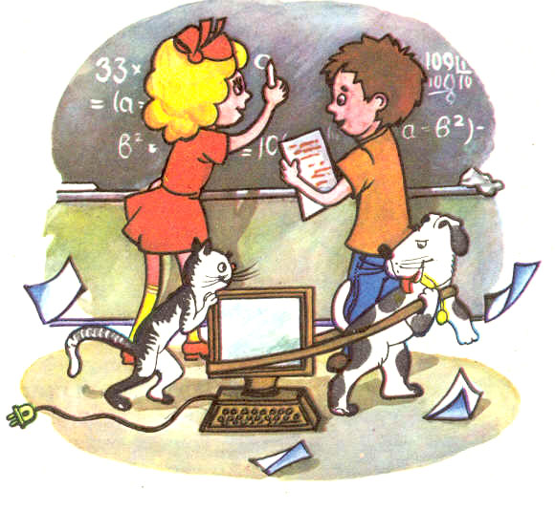

Автор: Витязева Ольга Петровна,
учитель начальных классов
первой квалификационной категории

.

с. Белоярск, 2014 г

Урок математики 4 класс
«Закрепление вычислительных навыков при решении нестандартных задач».
Последовательности
В этих задачах необходимо разгадать принцип, по которому задается определенная последовательность, и продолжить ее. Часто бывает так, что последовательность можно продолжить разными способами, и под каждый из них подобрать закономерность, по которому она стоилась. Что ж, это можно считать дополнительным заданием - найти как можно больше законов построения той или иной последовательности. Решение логических задач на последовательности помогает в поисках ответа выйти за рамки. Тот, кому это легко удается, найдет больше всего вариантов.
Цели урока:
Развивающая: Развитие логического мышления младших школьников посредством решения нестандартных задач.
Образовательная:
Научить детей разгадывать принцип, по которому задается определенная последовательность. Закрепить вычислительные навыки.
Воспитательная: Воспитывать мотивацию к обучению, умение работать в малых группах.
Ход занятия.
I.Разминка «Поспевай – не зевай».
1. Самое глубокое озеро в мире. (Байкал.)
2. Какое дерево символ силы и тупости? (Дуб.)
3. Бывает земной, бывает бильярдный. (Шар.)
4. Органическая горная порода, залежи которой можно обнаружить в любой школе. (Мел.)
5. Какой будильник ходит под окном? (Петух)
6. Если один петух закукарекает изо всех сил, то человек проснётся. Сколько петухов должны закукарекать, чтобы проснулись три человека? (Один.)

II. Решение задач.
1. Нахождение слова по схеме.
а) разбор задачи с учителем.
Догадайтесь, какое слово получилось из названия геометрической фигуры ПРЯМОУГОЛЬНИК. Математическая цепочка примеров - ваш помощник в выполнении задания.
Ответ: моряк
б) работа в парах.
Догадайтесь, какое слово получилось из названия геометрической фигуры ЧЕТЫРЁХУГОЛЬНИК. Математическая цепочка примеров - ваш помощник в выполнении задания. Здесь вам поможет знание таблицы умножения.
1а Какое слово получится?

Ответ: крот

1б Какое слово получится?

Ответ: КОГОТЬ.

1в Какое слово получится?
Ответ: ХОРЁК.
1г Какое слово получится?

Ответ: РЫНОК.
Поверка ответов: ученик называет слово, и оно появляется на доске.
Алгоритм: 1. У данного слова пронумеровать порядок букв.
2. Составить из данного слова новое слово.
3. Выполнить математическое действие.
2. Нахождение лишнего числа.
Какое число лишнее? Оно не обладает свойством, которым обладают остальные числа.

а)9678 4572 5261 5133 3527 6895 7768 Ответ: 3527
(сумма 2-х первых чисел равна сумме 2-х последних чисел)
(Возможно ли применение другого свойства в заданиях данного вида?)

3. Нахождение неизвестного числа.
Разбор задания с учителем.
а) Какое число должно стоять вместо вопросительного знака?
742 (8710) 138
395 (12167) 972
812 (?) 356 Ответ:1168
(складываем сотни, затем десятки, потом единицы у искомых чисел)
б) работа в парах.
Какое число должно стоять вместо вопросительного знака?
3 12 6
4 16 8
5 20 ? Ответ: 10
(по строчкам – умножаем на 4, делим на 2)

4. Самостоятельное решение задач по выбору.
* Из букв слова ЗЛАТОВЛАСКА соберите новое слово при помощи цепочки примеров.
Какое слово получится?

Ответ: СКАЛА.

** Кто лишний?
В приведенной ниже группе все, за исключением одной, фамилии известных людей выбраны по какому-то определенному признаку. Установите объединяющий признак и укажите, что ему не соответствует. Итак:
Плещеев, Тургенев, Толстой, Лермонтов, Некрасов, Аксаков.
*** В приведенной ниже таблице числа расположены в соответствии с определенной закономерностью. Установите эту закономерность и назовите число, которое следовало бы вписать вместо вопросительного знака.

8 | 4 | 6 | 6
7 | 5 | 9 | 3
5 | 9 | 6 | ?

Ответ:4
(сумма 1-ой и 2-ой строчек – 42, 3-ей – 33, следовательно, надо поставить число 9)
5. Творческая деятельность ученика.
Составить логическое задание на определение лишнего или неизвестного.
а) в парах или группах;
б) самостоятельно.
6. Оценивание.
7. Рефлексия.
Понравилось ли вам выполнять такие задания? Почему?
Какое из заданий понравилось больше? Почему?
8. Д/З. Составить задачи для одноклассников.

Рабочая карта урока математики по теме: «Закрепление вычислительных навыков при решении нестандартных задач»
Ф.И. ученика_______________________________________________
Этап урока | Деятельность ученика | Проверка | Оценка
1. Поспевай -не зевай | Ответы на задания-вопросы учителя.
2. Решение задач. | 1. Нахождение слова по схеме.  а) разбор задачи с учителем.  Догадайтесь, какое слово получилось из названия геометрической фигуры ПРЯМОУГОЛЬНИК. Математическая цепочка примеров - ваш помощник в выполнении задания.
 | б) решение в парах  Догадайтесь, какое слово получилось из названия геометрической фигуры ЧЕТЫРЁХУГОЛЬНИК. Математическая цепочка примеров - ваш помощник в выполнении задания. 1а | На доске
 | 2. Нахождение лишнего числа.  Какое число лишнее? Оно не обладает свойством, которым обладают остальные числа.  а) 9678 4572 5261 5133 3527 6895 7768 | Докажи почему это число.
 | 3. Нахождение неизвестного числа.  а)Какое число должно стоять вместо вопросительного знака?  742 (8710) 138  395 (12167) 972  812 (?) 356 | Возможны ли другие закономерности?
 | б) (работа в парах.) Какое число должно стоять вместо вопросительного знака?  3 12 6  4 16 8  5 20 ? | Докажи почему это число.
3.Самостоятельное решение задач по выбору. | * Из букв слова ЗЛАТОВЛАСКА соберите новое слово при помощи цепочки примеров.  Какое слово получится? | На доске
** Кто лишний?
В приведенной ниже группе все, за исключением одной, фамилии известных людей выбраны по какому-то определенному признаку. Установите объединяющий признак и укажите, что ему не соответствует. Итак:
Плещеев, Тургенев, Толстой, Лермонтов, Некрасов, Аксаков.
*** В приведенной ниже таблице числа расположены в соответствии с определенной закономерностью. Установите эту закономерность и назовите число, которое следовало бы вписать вместо вопросительного знака.
8 | 4 | 6 | 6
7 | 5 | 9 | 3
5 | 9 | 6 | ?

4. . Творческая деятельность ученика. | Составить логическое задание на определение лишнего или неизвестного.  а) в парах или группах; б) самостоятельно.
6. Оценивание.

